Elvetia – Italia - Franta
“Povestea Alpilor”
Geneva – Lausanne – Montreux – Chamonix – Zermatt – Lucerna - Torino
De la 345 € /pers/sejur

date de plecare 2020:
30.04, 02.05*, 07.05*, 09.05*, 14.05*, 16.05*, 21.05*, 23.05*, 28.05*, 30.05.2020*.

TARIFUL INCLUDE
- Transport avion Bucuresti – Torino Cassele – Bucuresti
- 7 nopţi cazare la hotel de 4*
- Mic dejun si cina cu 1 pahar de apa si vin la masa
- Transfer aeroport-hotel-aeroport
- Asistenta turistica*
*Asistenta turistica este asigurata de reprezentantii din destinatie si include preluarea, insotirea si conducerea turistilor de la punctul de sosire spre locul de cazare sau spre vizitarea unui obiectiv turistic. Precum si suport la destinatie, pe durata sejurului, fiind in legatura directa cu organizatorul.
- 1/2 zi excursie optionala (Torino)
- Asistenta turística pentru intreaga perioada

Tariful nu include
- Taxele de aeroport 95 €/persoana;
- Asigurarea medicala de calatorie si asigurarea storno;
- Taxa de statiune (se va plati la hotel, 1-3 euro/zi/pers);
- Mesele de prânz;
- Supliment 30 €/pers. pentru plecarile din mai.
- Intrarile la obiectivele turistice din program si alte taxe si cheltuieli personale.

BOnusuri senior voyage club card
- ½ zi excursie optioinala pentru posesorii de Senior Voyage Club Card (Aosta)
- Reducere 10% la pachetul de excursii optionale la achizitionarea a 3 excursii optionale pentru posesorii de SENIOR VOYAGE CLUB CARD
- Reducere 5% la pachetul de excursii optionale la achizitionarea a 3 excursii optionale pentru cei care nu sunt posesori de SENIOR VOYAGE CLUB CARD
- Posesorii de SENIOR VOYAGE CLUB CARD nu achita suplimentul de 50 euro pentru persoane sub 55 ani.

Puncte de AtracŢie
- Torino
- Geneva si Lausanne
- Lucerna
- Berna

SENIOR VOYAGE este conceptul grație căruia cetățenii europeni de peste 55 ani (și nu numai) pot beneficia de un program complet pentru a-și petrece vacanța în cele mai variate destinații turistice, în perioada sezonului turistic redus octombrie-mai.
Ai intrat în Senior Voyage Club? Nemaipomenit! Înseamnă că poți pleca într-o vacanță premium la prețuri incredibil de mici.
Vei avea ocazia să vizitezi Elvetia și să împărtășești experiența ta cu alți seniori din toate colțurile Europei. Pentru ca totul sa fie ușor și accesibil, grupul de companii care activează sub umbrela Memento Holidays subvenționează și negociază costurile călătoriei, făcând produsul Senior Voyage unic pe piața din Europa. Această inițiativă se încadrează în sfera așa numitului turism social, oferind ocazia tuturor să descopere lumea.

SENIOR VOYAGE CLUB CARD se acordă contra cost (25 euro/card) la achiziționarea primului pachet SENIOR VOYAGE, pentru a putea beneficia de avantajele cardului.

Bine de știut
- Avansul la înscriere este 25% /persoana.
- Se accepta partaj
- Intrările la obiectivele turistice nu sunt incluse în prețul pachetului.
- Grupul minim pentru a se organiza excursiile optionale este de minim 20 persoane
- Excursiile optionale gratuite se vor organiza in prima sau in ultima zi , in drum spre aeroport sau hotel, in functie de orarul de zbor.
- Persoanele care nu au insotitor cu varsta peste 55 ani platesc supliment 50 euro/sejur 7 nopti.
Senior Voyage va ofera posibilitatatea sa vizitati cea mai interesanta tara europeana, Elvetia. Contrastele o fac unică, fiind o confederație de 26 de cantoane, cu patru limbi naționale, libertate religioasă deplină, independență și neutralitate, păstrate de secole. Elveția este cunoscută în lumea întreagă pentru sistemul său bancar, faimoasele sale ceasuri, lacurile, ciocolata și minunatele peisaje, pe care le poți admira. Ceasurile elvețiene sunt fabricate mai ales în zona Munților Jura, unde există nu mai putin de 15 ateliere ce contribuie esențial la cifra de afaceri înregistrată de această industrie, mai ales dupa 1980: Swach, Rolex, Patek Philippe, Piguet, Ebel. De asemenea, ceasurile marilor mărci internaționale de lux, precum Cartier, Gucci sau Chanel, sunt produse în Elveția.

Moment de savoare:
Nu degeaba Elveția este faimoasă pentru cea mai fină ciocolată din Alpi. Iar dacă tot ai ajuns în această minunată țară, trebuie neapărat să mergi la o degustare a celor mai delicioase delicatese preparate din ciocolată.

Top atracții:
- Matterhorn. Vârful montan deja reprezentativ pentru Elveția pare desprins dintr-o reclamă la ciocolată, oferind o priveliște ce îți taie respirația. La poalele muntelui se află fermecătorul sătuc Zermatt, unde vei regăsi trăsuri și căruțe tradiționale trase de cai, dar și restaurante și hoteluri moderne. Vehiculele motorizate sunt interzise în zonă pentru a păstra prospețimea aerului curat de munte.
- Jungfraujoch este punctul care leagă Munții Monch și Jungfrau din Alpii Bernezi. Aici se află o stație de observație și un observator astronomic, precum și cea mai înaltă stație de tren din Europa, fiind supranumită și Acoperișul Europei.
- Cascadele Rhine sunt cele mai mari cascade din Europa Centrală, cu o înălțime de 150 m. Perioada ideală de vizitare este în lunile iunie și iulie, când zăpada din munți se topește, determinând cascada se crească în volum. Aici se pot face excursii cu barca pe Râul Rhine, pentru o vedere mai bună asupra cascadei.

Atracții
- Berna
Situată la poalele Alpilor, pe râul Aare, la granița dintre Elveția germanică și cea romanică, Berna este sediul autorităților elvețiene. Centrul vechi al orașului conservă perfect atmosfera medievală. Aici se pot vizita turnurile vechi, străduțele înguste și piețele care mai mereu au în mijlocul lor un monument. Trebuie neapărat vizitate vechile strazi: Spitalgasse (strada comercială marginită de arcade), Marktgasse (magazine de lux, piețe de flori) sau Kramgasse – unde la numărul 49 a locuit, a locuit Albert Einstein la începutul secolului XX.

- Geneva
Geneva este situată pe malul lacului cu același nume, fiind sediul a numeroase organisme internaționale. Geneva este cel de-al doilea centru al ONU (dupa New York), fiind numită frecvent „Roma protestantă“, deoarece aici a trait fondatorul mișcării reformate, Calvin. Tot aici se afla Monumentul Reformei, statuile celor patru reformatori: Guillame Farel, Calvin, Theodore de Beze si John Knox.
Vechiul oraș are mici străzi pitorești unde se află clădiri din sec. XVIII-XIX. Pe Grand Rue, între numeroasele librării, anticariate și magazine, se află casa natală a lui Jean-Jacques Rousseau.

- Lausanne
Lausanne este al patrulea oraș al Elveției, cu o tradiție ce l-a transformat astăzi într-un important centru cultural, sportiv și economic. Particularitatea acestui oraș constă în faptul că este de trei ori capitală: a cantonului Vaud, a districtului Lausanne și, depășind granițele sale, capitală olimpică.

- Masivul Matterhorn
Țara Cantoanelor este inzestrată cu o mulțime de minunății, printre care și Masivul Matterhorn, aflat la graniţa dintre Elveția și Italia. Piscul acestuia se înalță la 4.478 de metri deasura nivelului mării.

- Lucerna
Orașul Lucerna este situat în zona centrală a Elveției, pe malul lacului cu același nume. Lucerna a devenit renumit și prin arhitectura specifică a podurilor ce unesc malurile și cartierele orașului.

Excursii gratuite:
- Torino
Vizităm Torino, unde admirăm Domul San Giovanni și vedem celebrul Giulgiu din Torino, Palazzo Reale și Palazzo Madama, dar și simbolul orașului, Mole Antonelliana, cândva cea mai înaltă clădire.

- Aosta
Fiind cel mai mare oraș din Valle d'Aosta în Alpii Italieni, Aosta se află la începutul părții italiene a Tunelului Mont Blanc. Localitatea se află la distanța de 200 km de Milano și la numai 180 km de Geneva. Aici vom admira catedrala construită în secolul al IV-lea ca anexă la Forumul Roman, biserica gotică Sant’Orso, Colegiul Saint-Benin construit în anul 1000, sau podul medieval Grand Arvou.

Aceasta excursie este BONUS pentru posesorii de CARD SENIOR VOYAGE

Excursii optionale:
- Geneva si Lausanne
Începem excursia din Geneva, unul dintre cele mai cosmopolite orașe ale Europa. Vizităm Catedrala St.Pierre, amplasată în cel mai înalt punct din Orașul Vechi – loc foarte bun pentru a admira panorama întregului oraș este turnul din partea de nord. Continuăm cu Place Neuve, Primăria, Maison Tavel și sediul ONU.
Pornim apoi spre Lausanne, unde vizitam Catedrala din centrul istoric, una dintre cele mai frumoase structuri gotice din Europa. Închinată Fecioarei Maria, catedrala se înalță până la înălțimea de 150 de metri deasupra Lacului Geneva. Orașul găzduiește Muzeul Olimpic și Baletul Bejart din Lausanne (unul dintre cele mai renumite din lume).

- Montreux si Berna
Excursia pornește din Montreux, supranumit Coasta de Azur a Elveției, situat într-un golf, pe malul lacului Geneva, unde vizităm renumitul Castel Chillon. Plecăm spre Berna, capitala Elveției, pentru a vedea Rathaus, Marktgasse și Kramgasse, Catedrala St. Vicențiu. Berna este cu siguranță cel mai frumos și cel mai vizitat oraș din Elveția, un oraș liniștit, cu străduțe pietruite, cladiri în stil vechi ce par sa nu se fi schimbat deloc în ultimele cinci secole, dar și cu magazine moderne și un stil de viață aparte.

- Lucerna si Interlaken
Pornim din Lucerna, un oraș pitoresc, unde vizităm: Kapellplatz, Rathaus, St. Peterskapeele, Kapellbrucke,Wasserturm. Lucerna este înconjurată de o impresionantă panoramă montană, ce îi va fermeca mai ales pe pasionații de fotografie. Continuăm excursia cu Interlaken (“orașul dintre lacuri”), una dintre cele mai vechi stațiuni turistice din Elveția, fiind situată între lacurile Thun, în vest și Brienz în est, într-o zonă numită Bodeli.

- Chamonix-Annecy-Albertville
Mergem în Chamonix, perla Alpilor, iar dacă vremea ne va surâde, vom urca din la cea mai înaltă stație de telecabină din lume, Aiguille du Midi 3777 m, în apropiere de Mont Blanc. Vizităm Annecy, orașul numit Veneția din Mont Blanc.

- Zermatt si Matterhorn
Zermatt, o combinație de sat alpin tradițional și stațiune de vacanță, este dominat de Matterhorn, o piramidă pe care umbra și lumina dansează permanent pe fațada ușor de recunoscut. Zermatt este un sat elvețian tipic, cu vile pitorești, totul sub privirea vigilenta a celui mai vestit simbol al Elveției, grandiosul munte Matterhorn. Strada principală este interzisă pt circulația mașinilor. Chiar și locuitorii satului trebuie să își lase vehiculele la baza văii, în Taesch, și să-și continue drumul cu trenulețul până la Zermatt.

Hotel Mont Blanc 4* (Hotel Alpe Chiara 4* - sau similar 4*)
www.hotel-montblanc.it

reduceri& suplimente

- Supliment SGL: 160 euro
- Se accepta partaj
- Reducere a 3-a persoană: 30 euro
- Copil 0 - 1.99 ani: 95 euro (taxa aeroport)
- Copil 2 - 11.99 ani: reducere 100 euro (în cameră cu 2 adulți, fără pat suplimentar)
- Persoanele cu vârsta sub 55 ani care nu au insotitor peste 55 ani: platest supliment 50 euro

observații
- Tariful afișat este pentru loc în cameră dublă.
- Unitatea de cazare menționată în acest program poate fi modificată, în acest caz agenția oferind o alternativă similară.

- Localizare
Hotelul Mont Blanc 4* este situat in statiunea Courmayeur din regiunea Aosta, la 500 m de telecabina Checrouit.

- Facilitati hotel
Hotelul pune la dispozitia oaspetilor receptie deschisa nonstop, schimb valutar, seif, camera de bagaje, serviciu de concierge, babysitting, spalatorie/curatatorie/calcatorie, fax/copiator, ascensor, ziare, facilitati pentru persoanele cu dizabilitati, incalzire, sauna, masaj.
In cadrul hotelului, turistii cazati aici mai gasesc un lounge cu semineu, precum si un bar care este gazda unor seri de karaoke.
Restaurantul serveste specialitati din regiunea Aosta si o selectie de vinuri alese. Internetul wireless este disponibil in zonele publice si este gratuit.

- Facilitati camere
Camerele hotelului sunt specifice regiunii Aosta, cu podea din lemn, si sunt dotate cu TV, minibar si o baie privata cu halat si papuci.

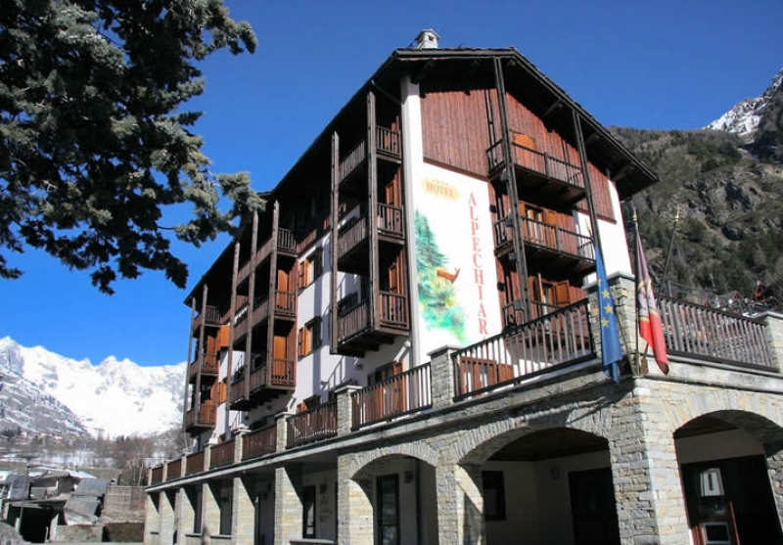
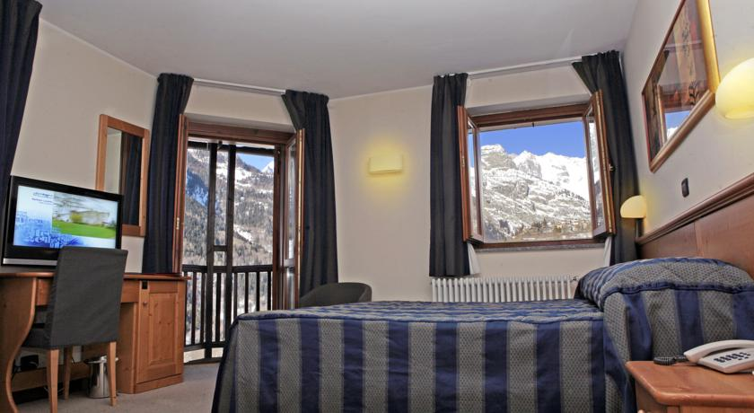

- Localizare
Hotel Alpechiara se află la poalele masivului Mont Blanc, cel mai înalt munte din Europa, la doar 1 km nord de Pré-Saint-Didier.

- Facilitati hotel
Hotelul pune la dispozitia turistilor: restaurant, bar, lounge, sala de conferinta, garaj, camera ptr depozitarea echipamentelor de ski, sala de jocuri.

- Facilitati camere
Camerele sunt confortabile sunt dotate cu grup sanitar propriu, TV, telefon, frigider, seif contra cost, incalzire centrala.

reduceri& suplimente

- Supliment SGL: 160 euro
- Se accepta partaj
- Reducere a 3-a persoană: 30 euro
- Copil 0 - 1.99 ani: 95 euro (taxa aeroport)
- Copil 2 - 11.99 ani: reducere 100 euro (în cameră cu 2 adulți, fără pat suplimentar)
- Persoanele cu vârsta sub 55 ani care nu au insotitor peste 55 ani: platest supliment 50 euro

observații
- Tariful afișat este pentru loc în cameră dublă.
- Unitatea de cazare menționată în acest program poate fi modificată, în acest caz agenția oferind o alternativă similară.

Categoria hotelurilor si a mijloacelor de transport este cea oficiala pentru tara vizitata. Autoritatile locale isi rezerva dreptul de a refuza intrarea pe teritoriul statului a oricarei persoane care nu prezinta suficienta incredere chiar dacă aceasta a obţinut acordul pentru obţinerea vizei turistice. Agentia organizatoare nu poate fi facuta raspunzatoare pentru astfel de situatii ce nu pot fi depistate anterior plecarii. Turistul isi asuma riscurile de a-i fi refuzata intrarea si de aceea este obligat sa informeze agentia asupra oricarui incident petrecut in afara granitelor Romaniei, precum si asupra oricarei tangente pe care o are cu statul vizitat.
Programul poate fi modificat de către conducătorul de grup, ca ordine de desfăşurare sau se pot înlocui unele obiective în funcţie de anumite situaţii speciale.

Hotel Alpe Chiara 4* (Hotel Mont Blanc 4* - sau similar 4* )
www.hotelalpechiara.com

NOTA
- Minorii trebuie să îndeplinească următoarele condiţii pentru a fi lăsaţi să iasă din ţară: să călătorească cu cel puţin un adult însoţitor; să aibă asupra lor acordul ambilor părinţi (sau al părintelui care nu-i însoţeşte) legalizat la notariat; adultul care-i însoţeşte, în cazul în care acesta nu este unul dintre părinţi, trebuie să aibă cazier judiciar pe care să-l prezinte la frontieră).
- Compania aeriană îşi rezervă dreptul de a modifica orarul de zbor.
- Tarifele afisate pot suferi modificari in functie de fluctuatiile de pret ale taxelor sau ale petrolului, impuse de compania aeriana.
- Hotelurile mentionate in acest program pot fi modificate, oferindu-se alternative similare. Hotelul va fi nominalizat cu 3-5 zile inainte de plecare.
- Categoria hotelurilor şi a mijloacelor de transport este cea oficială pentru tara vizitata.
- Bagaje: bagajul de cală (1 buc.) max. 20 kg/pers., bagajul de mână max. 7 kg/ pers. (fără lichide, cosmetice, obiecte tăioase sau ascuţite)
- Distributia camerelor la hotel se face de catre receptia acestuia; problemele legate de amplasarea sau aspectul camerei se rezolva de catre turist direct la receptie, asistat de insotitorul de grup.
- Pentru anumite facilitati din hotel sau din camera, hotelierul poate solicita taxe suplimentare (minibar/frigider, seif etc.); in momentul sosirii la hotel, solicitati receptionerului sa va informeze cu exactitate asupra lor.
- Agentia nu se obliga sa gaseasca partaj persoanelor care calatoresc singure.
Prezentul program este parte integrantă a contractului de prestări servicii.
Informatii,rezervari:
Agentia de Turism ALEGROS TOURS
Licenta de Turism nr.499/2019 ; membra A.N.A.T.
Oradea,str.Vasile Alecsandri nr.2 ;Tel./fax:(0259) 467.881 ;
RDS:0359/425.710;0359/425.711 , mobil:0744/793183

Condiţii de achiziţionare excursii opţionale
Preţurile şi programul excursiilor opţionale sunt informative. Preţurile pot suferi modificări în funcţie de selecţia obiectivelor turistice de vizitat sau de factori aleatorii care pot influenţa organizarea punctuală a excursiilor. Programul, durata şi vizitarea anumitor obiective pot fi influenţate de condiţii meteo, trafic, Sărbători legale, locale, regionale, festivaluri, concerte etc. Programul şi preţul final vor fi comunicate de ghid şi/sau însoţitorul de grup la momentul prezentării excursiilor.
Excursiile se organizează pentru grupuri de minim 20 de persoane. Este posibilă confirmarea şi pentru un număr mai mic de persoane dar cu plata unui supliment.
În caz de solicitare de anulare a participării la o excursie după achitarea ei, penalizarea este de 100%. Returnarea sumei achitate poate fi făcută doar în cazul în care anularea s-a făcut din motive medicale pentru care se prezintă documente justificative de la medic, dintr-o clinică din regiunea în care se călătoreşte, cu parafa acestuia.
Orice reclamaţie referitoare la excursiile opţionale trebuie făcută în destinaţie, pentru a fi soluţionată pe loc – aceste servicii sunt oferite de partenerii locali şi, în afară de excursiile oferite gratuit, nu fac obiectul pachetului turistic.
Aceste condiţii se completează cu condiţiile speciale de achiziţionare prevăzute în program pentru posesorii de Senior Voyage Club Card.

